برنامج الإجازة في الإدارة السياحية والفندقية

عمليات مكاتب أمامية
Front office operations

أحمد عفيفه

الفصل الرابع

المكتب الأمامي – الاستقبال (2)

Front Office Reception
كلمات مفتاحية:
المكاتب الأمامية Front Offices، الاستقبال Reception، التسجيل registration، صناديق الأمانات Safe Boxes، سجل الملاحظات logbook، الحجز Reservation،
ملخص الفصل:
نتابع في هذا الفصل الحديث عن قسم الاستقبال في الفنادق، ويتحدث الفصل عن إجراءات استكمال بطاقات تسجيل الضيوف، والطرق المعيارية المتبعة في استقبال الضيوف وعند مغادرتهم، ويسلط الضوء على مهام ورديات العمل، ويعرض الفصل أنواع الغرف الفندقية وتموضعها والأجنحة الفندقية.
المخرجات والأهداف التعليمية:
في نهاية الفصل يكون الطالب قادراً على:
- التعرف إلى إيجابيات بطاقة تسجيل الضيوف ومساوئها.
- إدراك مهام قسم الاستقبال في استقبال الضيوف وتسكينهم ومن ثم خدمتهم في أثناء الإقامة وصولاً للمغادرة.
- معرفة مهام ورديات العمل.
- التعرف إلى أنواع الغرف الفندقية.
مخطط الفصل:
- استكمال بطاقة تسجيل الضيف Completion of Guest Registration Card (GRC)
- إجراءات التعامل مع الضيوف Procedures for dealing with guests
- مهام ورديات العمل في قسم الاستقبال Tasks of work shifts in the reception department
- أنواع الغرف الفندقية Types of Hotel Rooms

استكمال بطاقة تسجيل الضيف Completion of Guest Registration Card (GRC) :
يتم تعبئة بطاقة تسجيل الضيف (GRC)في أثناء تسجيل الوصول، فهي وثيقة مهمة للغاية من حيث أن موظف الاستقبال يحصل على جميع المعلومات المتعلقة بالضيف. وتتكون بطاقة التسجيل من اسم الضيف والعنوان واسم المنظمة والعنوان، الجنسية ووقت الوصول وتاريخه والتاريخ المتوقع للمغادرة والغرض من الزيارة، ورقم الغرفة، وعدد الأشخاص، وسعر الغرفة وما إلى ذلك.
تزود بطاقة التسجيل الفندق بمعلومات الفواتير الخاصة بالضيف، وتوفر معلومات عن وقت الخروج وأسعار الغرف. حتى ولو كان لدى الضيف حجز، فمن المهم إكمال بطاقة التسجيل، وعلى موظف الاستقبال أن يتحقق من تهجئة الأسماء والعناوين وأرقام الهواتف والتاريخ المتوقع للمغادرة والرقم وعدد الأشخاص، وسعر الغرفة، وطريقة الدفع، ويوفر الجزء العلوي من بطاقة التسجيل معلومات حول الضيف، لذا فإن الفندق يحصل على قائمة دقيقة من بيانات الضيوف، وباستخدام هذه المعلومات يمكن ترحيل المكالمات الهاتفية والرسائل وما شابه ذلك عند استلامها. يستخدم هذا السجل أيضاً لأغراض الفواتير، فإذا كان لدى الفندق مرافق وقوف السيارات، فإنّ مدير مرآب السيارات يحتاج إلى معلومات عن سيارة الضيف للأمن وأغراض التحكم، ويعد الحصول على معلومات كاملة ودقيقة أمراً مهماً في الفنادق التي تستخدم PMS . بدأت بعض الفنادق تلغي استخدام بطاقات تسجيل الضيوف الورقية والاعتماد على بطاقة تسجيل إلكترونية، لأن تسجيل تفاصيل الحجز أصبح إلكترونياً.

الشكل الآتي يوضح نسخة من بطاقة تسجيل الضيف في الفندق:
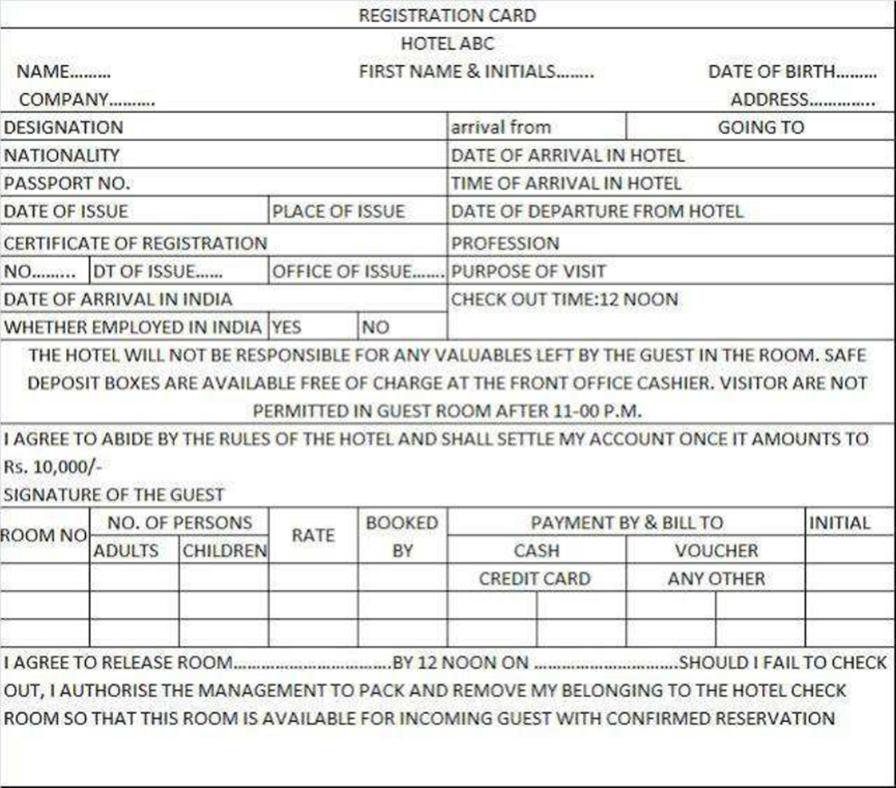
رسم توضيحي 1نموذج بطاقة تسجيل ضيف

- مراجعة اكتمال بطاقة التسجيل Review Completeness of Registration Card:
يجب على موظف مكتب الاستقبال مراجعة اكتمال بطاقة التسجيل الورقية أو الإلكترونية بسرعة، على سبيل المثال، يجب أن يكون خط اليد مقروءاً وإن كان إلكترونياً يجب أن يحتوي النموذج على جميع المربعات المناسبة. قد ينسى الضيف ملء الرمز البريدي المستخدم بوساطة قسم التسويق والمبيعات لتحليل التركيبة السكانية للسوق، وكذلك بوساطة مكتب المحاسبة لمعالجة الفواتير، وإذا كان الضيف لا يعرف رقم لوحة الترخيص أو معلومات آلية أخرى، فيجب على موظف المكتب توضيح أن هذه المعلومات ضرورية للأمن، ويجب طلب استكمال أية معلومات في بطاقة التسجيل وتعبئتها من قبل الضيف، فقد تكون عمليات الإهمال هذه بمثابة إغفال، أو قد تكون محاولة من قبل الضيف لارتكاب عمليات احتيال، والضيف الذي لا يقدم بطاقة ائتمان ويعطي عذراً ضعيفاً كقوله لقد نسيتها في سيارتي" أو "إنها في حقيبتي، يجب أن لا يقبلها موظف الاستقبال، فهو يمهد الطريق لـ تزوير محتمل، فقد ينسى موظف مكتب الاستقبال المشغول الحصول على هذه المعلومات لذلك يجب عليه متابعتها وجلبها في وقت لاحق من اليوم، مع عدم تكرار هذه الإغفالات.

نموذج إكمال بطاقة التسجيل
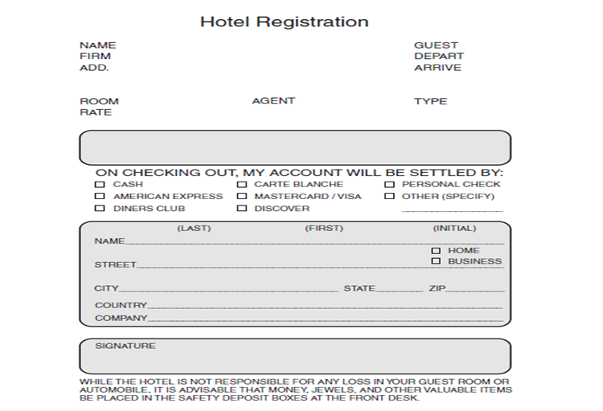
رسم توضيحي 2 نموذج إكمال بطاقة تسجيل الضيف 1

- إيجابيات بطاقات التسجيل:
- يمكن للعديد من الضيوف التسجيل في الوقت نفسه.
- يمكن الحفاظ على خصوصية معلومات الضيف.
- التسجيل المسبق ممكن.
- المظهر والجمالية.
- مساوئ بطاقة التسجيل:
- مكلفة نسبياً.
- يمكن أن تضيع أو تُفقد، إذا لم يتم تخزينها بشكل صحيح.
- التعامل مع طرق الدفع المختلفة Handling various methods of payment:
يمكن تسوية الفواتير في الفندق بطرائق مختلفة:
- النقد Cash:
هو أسلوب الدفع الأكثر بساطة والأكثر استخداماً، إذ يدفع الضيف المبلغ نقداً مقابل الفاتورة النهائية ويتم تسويتها.
- بطاقة الائتمان Credit card:
في الآونة الأخيرة، اكتسب استخدام بطاقات الائتمان المزيد من الشهرة، عند تقديم الفاتورة النهائية للضيف، يقوم بتقديم بطاقة الائتمان، ويتم تمريرها على آلة خاصة ببطاقة الائتمان وتسجيل مبلغ المعاملة المراد إدخاله ومن ثم تحصيله. يتم الحصول على التفويض وطباعة تفاصيل المعاملة، النسخة المطبوعة من نسختين، ويتم الحصول على التوقيع على القسيمة، ويُحتفظ بالأصلية من قبل أمين الصندوق، ويتم إصدار نسخة طبق الأصل للضيف.

الشيكات السياحية Travelers’ cheque:
الشيكات السياحية تشبه الأوراق النقدية، وتوقيع من يحصل عليها موجود عليها ويمكنه فقط الاستفادة منها، يتم إصدارها من قبل كبار البنوك المعتمدة ووكلاء السفر، والعميل الذي يعتزم شراء شيك للمسافرين يدفع مبلغاً من المال مقدماً، وهذا المبلغ يعادل رسوم المعاملات للبنك والحصول على الشيكات. يجب توقيع الشيكات عند إصدارها أمام المُصدر، ويمكن للعميل أن يحمل الشيكات من دون خوف من السرقة، وعند تسوية فواتير الضيف يقدم الشيكات ويجب أن يوقع على ظهرها كما فعل في أثناء إصدار الشيكات، الشيكات المعادلة للفاتورة، ويتم استلام المبلغ من قبل أمين الصندوق وتسوية الفاتورة.

تسوية الشركة Company settlement:
تدخل الفنادق في عقد مع الشركات، الشركات ذات المنفعة المتبادلة طويلة الأجل، وتعطي الشركات أعمالاً منتظمة إلى الفندق، ويقدم الفندق أسعاراً مخفضة. في هذا النوع من الفواتير، بعد إقامة الضيف في الفندق يوقع على الفاتورة ويغادر الفندق، وهذه الفواتير يتم تجميعها وإرسالها إلى الإدارة المالية للشركة للتسوية.

قسيمة وكيل السفرTravel agent voucher (TAV):
وكيل السفر في أثناء التخطيط للقيام بجولات سياحية والتعرف إلى مسار الرحل ونوعيات الخدمة في الغرف في مختلف الفنادق، تقوم الشركة بإعداد قسيمة وفقاً للاتفاق مع الفنادق، وتُرسل نسخة من القسيمة إلى الفندق لتأكيد الحجز. لاحقاً، تُقدّم نسخة من الإيصال من قبل قائد المجموعة في وقت خروج المجموعة.

الملفات Folios:
الملف عبارة عن بيان بجميع المعاملات (أي عمليات الخصم والائتمان) المؤثرة في رصيد حساب واحد. في أثناء مغادرة الضيف يجب موازنة سجل أي ضيف، وذلك من خلال الدفع النقدي الكامل، وتحويل بطاقة الائتمان، وتحويل الشيكات الشخصية.
تحتوي جميع الأنظمة اليدوية وشبه الآلية والمؤتمتة بالكامل، على الملفات والتي تقسم إلى ملفات مكتوبة بخط اليد، وملفات منشورة آلياً، والملفات الإلكترونية المستندة إلى الكمبيوتر على التوالي، يجب أن يكون لجميع الملفات رقم تسلسلي فريد لأغراض الرقابة الداخلية والتخزين.

إجراءات التعامل مع الضيوف Procedures for dealing with guests:
- إجراءات استقبال الضيوف Check in Procedures:
- عند وصول الضيف، استقبل بابتسامة تعبر عن حفاوة الاستقبال.
- اسأل الضيف عن اسمه بأدب.
- ابحث عن سجل الحجز الخاص بالضيف.
- قم بتجهيز بطاقة التسجيل وطباعتها.
- قم بتسليم بطاقة التسجيل إلى الضيف للتحقق من التفاصيل المطبوعة.
- اطلب من الضيف إبراز بطاقة الهوية.
- اطلب إبراز جواز السفر والتأشيرة في حالة الضيف الأجنبي.
- اطلب من الضيف ملء التفاصيل الآتية على بطاقة تسجيل الضيف:
- المنظمة.
- عنوان العمل أو الإقامة مع المدينة والرمز البريدي.
- الغرض من الزيارة.
- رقم الاتصال في حالة الطوارئ.
- تفاصيل جواز السفر وتفاصيل التأشيرة.
- أبلغ الضيف بأي سياسات خاصة بتسجيل المغادرة المبكرة / المتأخرة.
- اطلب من الضيف التوقيع على بطاقة التسجيل الخاصة به.
- تحديث التفاصيل في سجل الضيف وإنشاء حساب للضيف.
- قم بإعداد نسخ من رخصة القيادة وجواز السفر والتأشيرة.
- قم بإرفاقهم ببطاقة تعريف الضيف وحفظ المجموعة بأكملها.
- إجراءات مغادرة الضيوف Check Out Procedures:
يبدأ الضيف عملية المغادرة بشكل عام، فالضيف يتصل بشكل مسبق مع قسم الاستقبال لتجهيز الفاتورة عند المغادرة، وعندما يصل الضيف إلى مكتب الاستقبال.
- رحب بالضيف.
- اطبع نسخة من سجل الضيف وسلمها له للتحقق منها.
- في حال وجود أي تناقض، طمئن الضيف، وقم بحله على الفور.
- اعتذر للضيف عن أي إزعاج.
- من قاعدة بيانات الضيف، تأكد من تفضيل الضيف لطريقة الدفع، اقرأها أمام الضيف.
- قم بتسوية حساب الضيف.
- طباعة الإيصال وتسليمه للضيف.
- اسأل الضيف عما إذا كان بحاجة إلى أي مساعدة للأمتعة.
- اسأل الضيف عما إذا كانت وسيلة النقل إلى المطار مطلوبة.
- رحب بالضيف وقدم له أفضل الأماني مثل، "آمل أن تكون قد استمتعت بإقامتك معنا، شكراً لك، أتمنى لك نهاراً سعيداً، أتمنى لك سفراً مريحاً".

مهام ورديات العمل في قسم الاستقبال Tasks of work shifts in the reception department:
مهام الوردية الصباحية لقسم الاستقبال:
- الاطلاع على سجل ملحوظات ال logbook للمتابعة وطلب الاستفسار.
- توفير مبلغ نقدي للقيام بعمليات الصرافة للضيف حامل العملات الأخرى.
- توفير مبلغ نقدي من الفئات الصغيرة.
- مراجعة قائمة الضيوف المقيمين والمغادرين ولائحة الواصلين.
- مراجعة قائمة الغرف الشاغرة والصالحة للسكن.
- الاطلاع على قائمة الغرف المباعة والتأكد من أنها شاغرة في الوقت المناسب.
- التعرف إلى غرف الضيوف المهمين ومتابعة تنفيذ طلبات الزهور والفواكه ومختلف أنواع الضيافات.
- مراجعة تقرير العمليات اليومي والاطلاع على مختلف الفعاليات الموجودة في الفندق.
- مراجعة قائمة الضيوف القادمين وأوقات الوصول المتوقعة.
- التعرف إلى الضيوف المستمرين بالتردد على الفندق والاطلاع على ملفات تسجيلهم السابقة ومعرفة تفضيلاتهم ومختلف رغباتهم.
- مراجعة فواتير الضيوف المغادرين وتدقيقها ومسك السجلات المحاسبية اللازمة.
مهام الوردية المسائية:
- قراءة سجل الملاحظات logbook من الورديات السابقة.
- مراجعة تقرير العمليات اليومي والاطلاع على مختلف الفعاليات الموجودة في الفندق.
- التنسيق مع موظفي الوردية السابقة للاطلاع على قائمة المهام الجديدة.
- مراجعة قائمة الضيوف القادمين بوقت وصول متأخر.
- التنسيق مع قسم الإشراف الداخلي للتأكد من جاهزية غرف الوصول المتأخر.
- التنسيق مع قسم خدمة الغرف في الأغذية والمشروبات للتأكد من وضع ضيافة الفواكه في غرف الوصول المتأخر.
- التأكد من وجود قيمة نقدية كافية في الصندوق لأعمال التصريف.
- الاطلاع على مختلف الفعاليات المقامة في الفندق وأماكن الحفلات لتقديم الإرشاد للضيوف.
- التأكد من ايصالات صندوق الأمانات الموجود في القسم.
- تسجيل النقاط المهمة التي يجب أن يتابعها موظفو الوردية اللاحقة.
- التأكد من تنفيذ الأعمال المطلوبة كافة والموجودة ضمن دفتر الملاحظات وتدوين تفاصيل العمل.
- إعداد التقرير اليومي لإدارة الفندق عن قسم الاستقبال يتضمن نسب الإشغال وعدد الضيوف المغادرين والواصلين ومستوى الأسعار، وأي ملاحظات عن عمل القسم.

مهام وردية العمل الليلي:
- الاطلاع على سجل ملحوظات ال logbook للمتابعة وطلب الاستفسار.
- إنجاز مهام التدقيق الليلي.
- مراجعة تقرير العمليات اليومي والاطلاع على مختلف الفعاليات الموجودة في الفندق.
- متابعة عمليات استقبال الضيوف الواصلين بوقت متأخر والتأكد من جاهزية غرفهم.
- متابعة عمليات تسجيل خروج الضيوف المغادرين والتأكد من ملفاتهم والتنسيق مع جميع الأقسام للتأكد من الفواتير.
- مراجعة حسابات الضيوف المقيمين والتأكد من مطابقة الفواتير مع حسابات الضيوف.
- يجب أن يكون موظف الاستقبال في هذه الوردية على دراية كاملة بطرائق التعامل مع الحوادث والحريق وطرائق الإسعاف الأولي.
- التنسيق المستمر مع قسم الإشراف الداخلي لتلبية طلبات الضيوف.
- التنسيق مع قسم خدمة الغرف للتأكد من وصول الفطور للغرف في الوقت المناسب للضيف.
- التنسيق مع قسم خدمة الغرف للتأكد من تجهيز الكوفي بريك الصباحي والتي تُوضع في قسم الاستقبال كنوع من الضيافة عند الوصول المبكر أو المغادرة المبكرة.
- التنسيق مع قسم الهاتف ومتابعة مكالمات الإيقاظ التي يطلبها الضيوف.
- تجهيز قائمة الضيوف المغادرين والواصلين لمتابعتها من الوردية الصباحية.
- تدوين الملاحظات في ال Logbook.

التعامل مع المفاتيحKey handling :
تُستخدم الآن بطاقات المفاتيح الإلكترونية، ويتم تنشيط المفاتيح في وقت تسجيل وصول الضيف وتسلّم إلى الضيف. يتم تفعيل المفاتيح حتى تاريخ المغادرة ووقت المغادرة المحدد.

سياسة الدفع المسبق Advance payment policy:
يطلب من الضيوف الذين يقومون بالحجز في فندق ضمان الحجز عن طريق دفع كامل المبلغ أو جزء منه مقدماً، فإذا قام الضيف بإلغاء الحجز قبل وقت قصير من تاريخ الوصول أو لم يقم بتسجيل الوصول، لا يُرجع المبلغ المدفوع مقدماً، ويطلق على ذلك اسم رسوم المصادرة للغرفة room forfeiting charges.
- قواعد العمل لموظفي المكاتب الأمامية Front Office Staff Do's & Dont's :
نعلم جميعاً أن منطقة الاستقبال هي المكان الذي تولد فيه الانطباعات الأولى للضيوف، مع وضع ذلك بالحسبان، فما هي الأشياء التي بإمكانك كموظف فعلها، وما هي التي لا يجب عليك فعلها في هذا المكان الخاص.
نميل إلى التفكير أكثر في الأشياء التي يجب علينا القيام بها، لكن لا نميل إلى معرفة الكثير عما لا ينبغي علينا فعله، بصرف النظر عمّا هو واضح.
هناك كثير من الأشخاص لا يولون أهمية كبيرة لمنطقة الاستقبال الخاصة بهم، إذ يجب أن تكون منطقة الاستقبال بأكملها منظمة ومرتبة، كما يجب أن تكون ابتسامة الموظفين مشرقة ومرحبة، فموظف الاستقبال والمكتب الأمامي يحتاج إلى تدريب عالٍ ومهذب على أقل تقدير.
- ماذا بإمكان موظفي المكتب الأمامي أن يفعلوا FRONT OFFICE DO'S:
- معرفة وقت تسجيل الوصول والمغادرة.
- تواصل بالعين وابتسم وقم بتحية كل ضيف.
- ركز فقط على العميل الذي أمامك ولكن لا تنسى الاهتمام بأي ضيوف ينتظرون.
- الميل نحو العملاء، الوقوف في حالة تأهب، الوقوف بشكل مرئي للضيوف.
- تحكم في لغة الجسد.
- حافظ على انطباع إيجابي.
- اعرض المساعدة قبل أن يطلبها الضيف - توقع احتياجات الضيف.
- قدم للضيف معلومات عن الخدمات والمرافق المجانية الأخرى التي قد تكون متاحة.
- ما لا يجب فعله من قبل موظفي المكتب الأمامي FRONT OFFICE DON'TS:
- عدم الاعتراف بالعميل.
- استخدام العامية.
- قول "مممم" طوال الوقت في أثناء التحدث مع الضيوف.
- اجتمع في مجموعات للدردشة.
- القيام بإجراء محادثات شخصية مع الآخرين أمام الضيوف.
- وضع يديك في جيوبك.

- المكتب الأمامي لا يتسامح مع السلوكيات FRONT OFFICE NOT TOLERATED BEHAVIORS:
- العلكة.
- السلوك فظ.
- عدم التركيز على العميل الذي يتم تقديم الخدمة له حالياً.
- التمييز ضد العملاء.
- عدم اتباع قائمة تسجيل الوصول والمغادرة.
- نسيان إكمال العمل أو متابعة طلبات العملاء للتأكد من تنفيذها.
خلاصة القول هي أنّ موظف الاستقبال أو المكتب الأمامي الذي يقف خلف مكتب الاستقبال لديه القدرة على تحقيق الانطباع الجيد، إذا تمكن من جعل تجربة الزائر سهلة وسلسة، وترك انطباعاً إيجابياً، فمن المحتمل أن يعود هذا الشخص إلى الفندق من أجل عمليات شراء مستقبلية للسلع أو الخدمات، أما إذا قام الموظف بإنشاء تجربة سلبية مع الضيوف، فمن المحتمل ألا ترى هذا العميل أو الضيف مرة أخرى.

أنواع الغرف الفندقية Types of Hotel Rooms:
تأتي غرف نوم الفنادق في مجموعة متنوعة من الأشكال والأحجام، فمن الممكن أن نجد في الفندق أنواع عدة منها، ومن الممكن أن نجد جميع هذه الأنواع، وذلك بحسب حجم الفندق وتعداد الغرف ودرجة الفخامة، وقد صنفت جميع هذه الأنواع كي تلبي مختلف أذواق الضيوف واحتياجاتهم.
- أولاً - أنواع الغرف الفندقية Hotel Room Types:
- Single Room غرفة مفردة: وهي مخصصة لضيف واحد.
- Double Room غرفة مزدوجة: مخصصة لاستقبال ضيفين يستخدمان سريراً واحداً مقاسه ملكي.
- Triple Room غرفة ثلاثية: تحتوي على ثلاثة أسرة مفردة.
- Quad Room غرفة رباعية: تحتوي على أربعة أسرة مفردة.
- Queen Room غرفة الملكة: بسرير ملكي صغير.
- King Room غرفة الملك: بسرير ملكي كبير.
- Twin Room غرفة بسريرين مفردين: غرفة مخصصة لشخصين مع طاولة سرير واحدة فقط بين السريرين.
- Double-Double Room غرفة مزدوجة: بسريرين كبيرين.
- Hollywood Twin Bed Roomsغرف نوم هوليوود توأم: غرفة بها سريران مفردان مع لوحة رأسية واحدة مخصصة لشخصين، ويمكن عند الضرورة دمج السريرين.
- Studio Room غرفة بسرير يمكن تحويله لكنبة في أثناء النهار: غرفة الاستوديو هي غرفة الضيف مع خيار الخدمة الذاتية، لها سرير بحجم ملكي وتكييف ومروحة وشاشات، تتوفر فيها أيضاً منطقة لتناول الطعام ومنطقة جلوس.
- Standard Room غرفة قياسية: هي أقل نوع من أنواع الغرف في الفندق، وتكون مساحة الغرفة نفسها ضيقة، لكن الأثاث هو نفسه الموجود في الغرفة الديلوكس أو السوبريور تقريباً، وفي الفنادق الموجودة في الجزر على البحر تجدها دوماً تطل على الجبل، وقد تصلح لشخصين أو لشخص واحد.
- Superior Room غرفة سوبريور :هي أكبر قليلاً من الستاندرد من حيث المساحة، وفي بعض الفنادق تكون بعد الديلوكس وتصلح لشخصين، وتناسب شهر العسل أو عائلة صغيرة من أب وأم وطفل أو طفلين.
- Premier Room غرفة بريمير :غرفة ذات مساحة واسعة فيها العديد من المميزات غير الموجودة في الديلوكس والستاندرد وغيرها مثل مشغل أسطوانات، وتكون في الأدوار العلوية مع تصميم مميز للغرفة، وهي بمرتبة السويت في بعض الفنادق .
- Deluxe Room غرفة ديلوكس: هذه الغرفة مؤثثة بشكل جيد ومفروشة بالسجاد أو الموكيت وتكون بحجم كبير، ومناسبة أكثر للأشخاص الفرديين وللعائلات الصغيرة، تتوفر غرف ديلوكس بأسرة مفردة ومزدوجة.
- Duplex Room غرفة دوبلكس: مجموعة من الغرف ليست على المستوى نفسه ولكنها متصلة بوساطة درج داخلي. بشكل عام، تكون الردهة في الطابق السفلي وغرف النوم في الطابق العلوي.
- Executive Room غرفة تنفيذية: إنها غرفة نوم أكبر وتكون عادة في الطوابق العالية مع إطلالة خلابة، مع منطقة جلوس وتكون مزودة بكراسي وأريكة، وكذلك منضدة الزينة وطاولة الكتابة.
- Cabana Room غرفة الكابانا: هي غرفة صغيرة منفصلة ومستقلة عن الفندق، مثل كابينة الشاطئ الصغيرة، عادة، هذه الغرف كاملة مع غرفة جلوس صغيرة، وحمّام وأحياناً مطبخ صغير.
هذا النوع من الغرف دائماً يتجاور مع المسبح أو يحتوي على مسبح خاص متصل بالغرفة، ويتراوح حجم غرفة أو مساحة أنواع الغرف في Cabana بين 30 إلى 45 متراً مربعاً.
- : Murphy Room غرفة مزودة بسرير أريكة ) أي سرير يتدلى من جدار أو خزانة) يمكن تحويله من غرفة نوم في الليل إلى غرفة المعيشة في النهار، ويتراوح حجم غرفة أو مساحة غرفة Murphy Room عموماً بين 20 متراً مربعاً إلى 40 متراً مربعاً.
- Disabled Room غرفة لذوي الاحتياجات الخاصة: صُمّم هذا النوع من الغرف أساساً للضيوف ذوي الاحتياجات الخاصة، ويتطلب القانون في الفنادق توفير عدد معين من الغرف الملائمة لذوي الاحتياجات الخاصة لتجنب التمييز. لا تحتوي هذه الغرف على فواصل لتسهيل حركة المقعدين، وهناك تصميم خاص للحمامات فيها، وتتراوح مساحة غرف ذوي الاحتياجات الخاصة عموماً بين 30 متراً مربعاً إلى 42 متراً مربعاً.
- ثانياً - الأجنحة الفندقية Hotel Suites:
يشير الجناح في فندق في الغالب إلى فئة من الغرف الفاخرة، توفر الأجنحة أثاثاً أفخم ومساحة أكبر من غرف الفندق الأساسية، إضافة إلى السرير القياسي، يحتوي الجناح عادةً على غرفة للمعيشة، عادةً مع أريكة تطوى وتصبح سرير، كما أُضيفت مرافق تناول الطعام والمكتب والمطبخ في بعض الأجنحة.
تحتوي الفنادق على مجموعة متعددة من الأجنحة الفندقية تبعاً للحجم والخدمات الموجودة ودرجة الفخامة، ومنها الأجنحة الآتية:
- Junior Suite جناح صغير: غرفة مفردة مع سرير ومنطقة جلوس، وفي بعض الأحيان تكون منطقة النوم في غرفة نوم منفصلة عن الصالون أو غرفة المعيشة، يتراوح حجم غرفة أو مساحة الأجنحة الصغيرة عموماً بين 60 متراً مربعاً إلى 80 متراً مربعاً.
- Pent House Suiteجناح بنت هاوس: مجموعة من الغرف تقع على مستوى الشرفة، وقد يكون جزء منها مفتوحاً على السماء.
- Executive Suite جناح تنفيذي: صالون أو غرفة معيشة متصلة بغرفة نوم واحدة أو أكثر، (غرفة بها غرفة نوم واحدة أو أكثر ومساحة معيشة منفصلة)، تتراوح مساحة الجناح عموماً بين 70 متراً مربعاً إلى 100 متر مربع.
- President Suite | Presidential Suite جناح الرئيس | الجناح الرئاسي: الجناح الأكثر تكلفة الذي يقدمه الفندق، بعد الجناح الملكي إن وجد عادة، يتوفر جناح واحد فقط للرئيس في فندق واحد، على غرار الأجنحة العادية، يحتوي جناح الرئيس دائماً على غرفة نوم واحدة أو أكثر ومساحة معيشة مع تركيز قوي على الديكورات الكبيرة داخل الغرفة ووسائل الراحة والإمدادات عالية الجودة وخدمات مصممة خصيصاً (مثل الخادم الشخصي في أثناء الإقامة). يتراوح حجم الأجنحة الرئاسية ومساحتها بين 80 متراً مربعاً إلى 350 متراً مربعاً بشكل عام.
- Royal Suite الجناح الملكي: وهو أفخم الأجنحة الفندقية، يوجد عادةً في الفنادق الفخمة جداً والكبيرة، يحتوي على عدد من غرف المعيشة مخصصة للضيوف وللمرافقة وللخدم ومجهز بمطبخ وقاعة لتناول الطعام وردهة استقبال كبيرة، كمثال عنه الجناح الملكي في فندق فورسيزونز دمشق والذي يمتد على مساحة 380 متراً مربعاً ويحتل مساحة الطابق الثامن عشر بالكامل، ويحتوي على ثلاث غرف كبيرة للمنامة وقاعة كبيرة للاستقبال وقاعة مخصصة للطعام ومطبخ مجهز بأحدث التجهيزات.
- Deluxe Suite جناح فاخر: هو جناح فاخر جداً ولكنه أقل من الجناح الرئاسي من حيث المساحة والفخامة.
- Apartments / Room for Extended Stay الشقق وهي غرف للإقامة الطويلة: يمكن العثور على هذا النوع من الغرف في الشقق الفندقية والفنادق التي تستهدف الضيوف المقيمين مدة طويلة، تحتوي على مطابخ مفتوحة، ومعدات الطهي، ومجفف، وغسالة إلخ متوفرة عادة في الشقق، ويتم توفير خدمات التدبير المنزلي مرة واحدة فقط في الأسبوع أو مرتين في الأسبوع، ويتراوح حجم الشقق الفندقية ومساحتها عموماً بين 96 متراً مربعاً إلى 250 متراً مربعاً.

- ثالثاً - تموضع الغرف في الفنادق Placement of the Hotel Rooms :
بعض الخيارات لتموضع الغرف وقربها لتلبية مختلف متطلبات الضيوف:
- Connecting Rooms غرف متصلة بباب جانبي فيما بينها: غرفتان متجاورتان مع وجود باب متصل يسمح بالدخول من غرفة إلى أخرى من دون الحاجة إلى المرور عبر الممر، ويمكن فتح الأبواب أو إغلاقها بحسب اختيار الضيف.
- Adjoining Rooms غرف متجاورة جنباً إلى جنب من دون أبواب تصلها من الداخل: وهذه الغرف تطلبها المجموعات السياحية أو الأصدقاء والأقارب لكي تكون إقامتهم جنباً الى جنب لتسهيل الوصول فيما بينهم مع المحافظة على خصوصية كل منهم وتأخذ بالعادة أرقام متسلسلة ( 601 – 602 ).
- Adjacent Rooms غرف متقاربة أو متقابلة في الممر نفسه: وتأخذ أرقام غرف غير متسلسلة بالعادة، مثلاً في كل طابق الغرفة رقم 1 تقابل الغرفة رقم 5 والغرفة رقم 2 تقابل الغرفة رقم 6.

أسئلة الفصل الرابع
أسئلة الخطأ والصواب: ضع إشارة صح أو خطأ أمام العبارات الآتية:
بطاقة تسجيل الضيف هي البطاقة التي يقوم الضيف بإرسالها مسبقاً إلى الفندق عبر البريد................. خطأ
تسديد الفاتورة بالكامل هي أحد إجراءات استقبال الضيوف في الفندق...................................... صح
من مهام الوردية المسائية في قسم الاستقبال قراءة سجل الملاحظات logbook............................ صح
غرفة مورفي هي أحد أنواع الأجنحة الفندقية الشائعة....................................................... خطأ
أسئلة الخيارات المتعددة: اختر الإجابة الصحيحة لكل من الأسئلة الآتية:
- ليست من إيجابيات بطاقات التسجيل للضيوف:  - يمكن للعديد من الضيوف التسجيل في الوقت نفسه.  - يمكن الحفاظ على خصوصية معلومات الضيف.  - التسجيل المسبق ليس ممكناً.  - المظهر والجمالية. | - اطلب من الضيف ملء التفاصيل الآتية على بطاقة تسجيل الضيف باستثناء:  - المنظمة.  - عنوان العمل أو الإقامة مع المدينة والرمز البريدي.  - الغرض من الزيارة.  - السيولة النقدية المتوفرة.
- هو أسلوب الدفع الأكثر بساطة عند تسوية فاتورة الضيف والأكثر استخداماً، إذ يدفع الضيف المبلغ نقداً مقابل الفاتورة النهائية ويتم تسويتها.  - الأوراق البنكية  - الشيكات السياحية  - بطاقات الأئتمان  - جميع الإجابات خاطئة | - من أنواع الغرف الفندقية:  - غرف متصلة  - غرف متجاورة  - غرف متقاربة أو متقابلة  - غرف مفردة
أسئلة للمناقشة:
- تحدث عن إيجابيات بطاقة تسجيل الضيف.
- تكلم عن مهام وردية العمل الصباحية في قسم الاستقبال.
- تحدث عن الأجنحة الفندقية.

المراجع المستخدمة في الفصل الرابع
أولاً - المراجع العربية:
- الطائي، حميد عبد النبي، ( 2006 )، مدخل إلى إدارة الفنادق.
- ماهر عبد العزيز توفيق، ( 2006 )، علم إدارة الفنادق.
ثانياً - المراجع باللغة الإنكليزية:
- Andrew. P. William and Schmidgall.L (1993) Finacial Management for the Hospitality Industry. Michigan: The EI of the AH&MA.
- Enz. Cathy A. (2001). “What Keeps You Up at Night? Key Issues of Concern for Lodging Managers.” Cornell Hotel and Restaurant Administration.
- James A. Bardi ،(2003). Hotel front office management.
- Kavanaugh.R.R. and Nienemiere.J.C. Supervision in the Hospitality Industry. 3rd edition (2001). Educational Institute of the American Hotel and Motel Association.
- Kotas.R. (1981) Management Accounting for Hotels and Restaurants: A Revenue Accounting Approach. Surrey: Univesity Press.
- Lattin.G. (2005). The Lodging and Food Service Industry. The Educational Institute of the American Hotel and Motel Association. Michigan.

